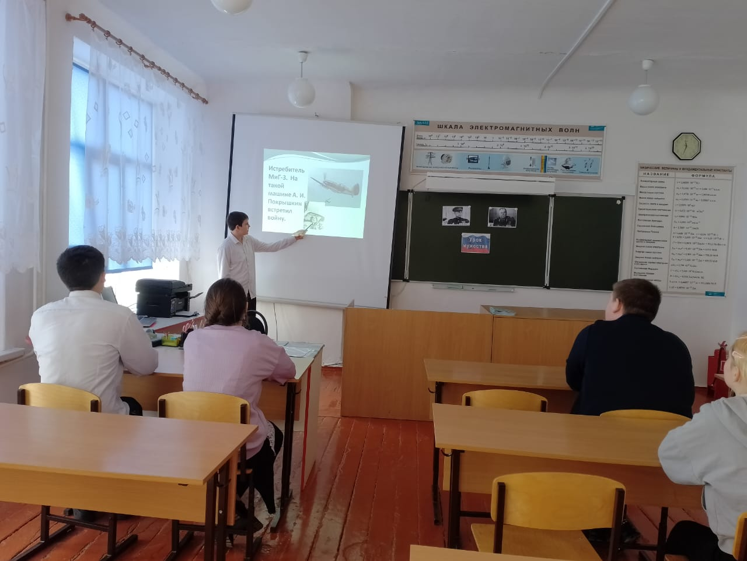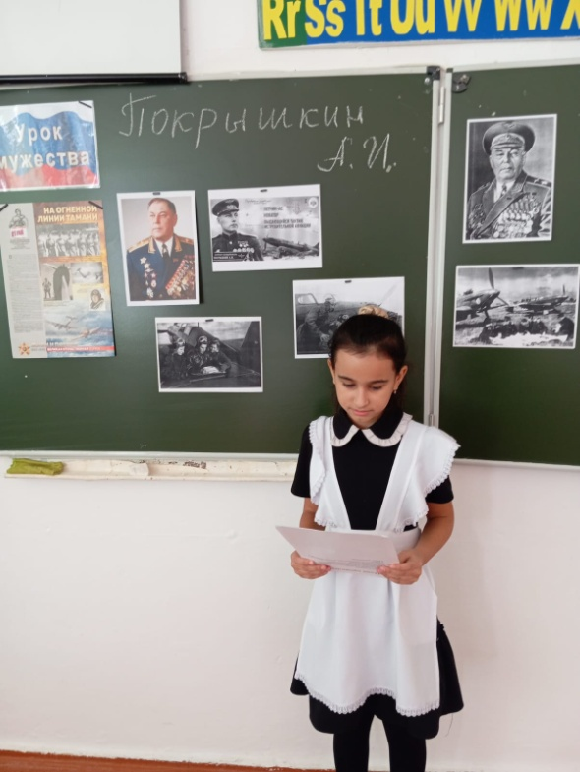28 го февраля в 5-7классах МБОУ СОШ №14 имени Абрамова П.П. прошли Уроки Мужества, посвященные первому в стране трижды Герою Советского Союза А.И. Покрышкину. Ребята познакомились с жизнью и подвигами А.И. Покрышкина, узнали, что за доблесть и мужество лётчик Александр Иванович Покрышкин первым в нашей стране был трижды удостоен звания Героя Советского Союза, что мужество и героизм прославленный лётчик проявил в том числе и в небе над Кубанью.

